**Der Würfel**

**Die Eigenschaften eines Würfels sind:**

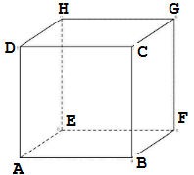

1. Er hat 6 Seiten.

2. Er hat 8 Ecken.

3. Er hat 12 Kanten.

4. Benachbarte Seiten stehen senkrecht aufeinander.

5. Gegenüberliegende Seiten sind parallel zueinander.

6. An einer Ecke stoßen 3 Seiten aneinander.

7. An einer Kante stoßen 2 Seiten aneinander.

8. Die begrenzenden Flächen sind Quadrate.

9. Gegenüberliegende Flächen sind gleich groß.

10. Die Seiten des Würfels sind immer gleich lang.

**Zeichne das Schrägbild eines Würfels mit der Seitenlänge 3 cm.**